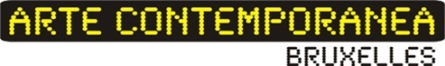

INVITATION

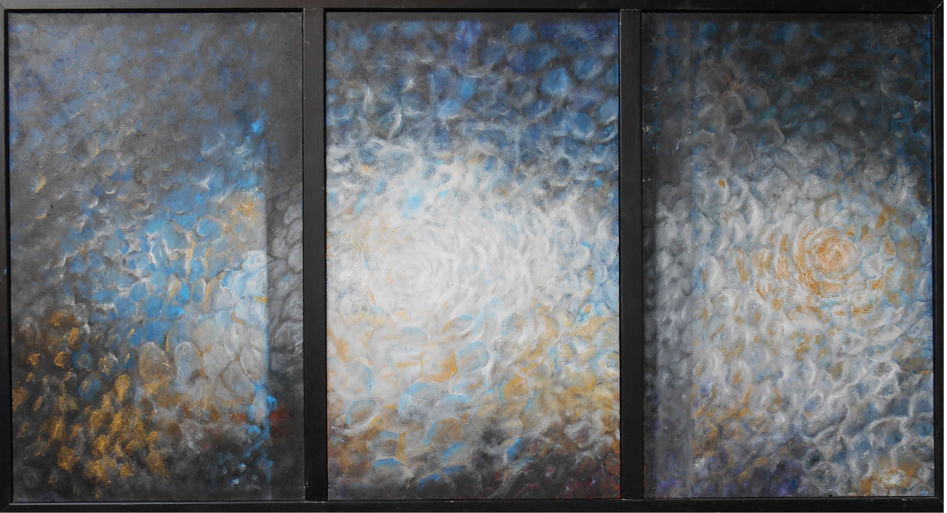
_____________________________________________________________________________________________________________

Arte Contemporanea, associazione culturale a Bruxelles, è lieta di invitarVi ad una serata esclusiva, giovedì 15 Maggio 2014, dalle 18,00, nell'atelier dell'artista italiano Corrado Veneziano.
Si prega di confermare per mail o per telefono.

The cultural association Arte Contemporaneabrussels,is delighted of inviting You to a private event taking place in the atelier of the Italian artist Corrado Veneziano on Thursday 15th from 18.00.
Reservation by mail or phone

L’association culturelle Arte Contemporaneabruxelles a le plaisir de Vous inviter a une soirée privée ce jeudi, 15 Mai 2014, chez l’atelier de l’artiste italien Corrado Veneziano.
Réservation par mail où telephone.

Corrado Veneziano

''INcontro''

With a critical response by
Maria Elena Minuto

Thursday, May 15th, 2014 - h 6 p.m.

Gathering
Rue Du Lac, 54, 1000 Bruxelles
(stop Vleurgat by tram o bus | to ring the bell Veneziano)

Organization
Arte Contemporanea bruxelles

Reception

RSVP Arte Contemporanea | Rosa Anna Musumeci | e-m info@artecontemporaneact.com | mb +32 (0)496673316

_______________________________________________________________________________________________

Tutto nei quadri di Veneziano risuona e odora di pittura a olio, attraverso un linguaggio che mette in scena, esasperandolo, l’INcontro concupiscente e talvolta destabilizzante tra la materia dei colori, la grana della tela, gli strati di pittura e la vivacità delle forme. L’etimologia del latino incóntra (composta da ĭn-rafforzativo e cŏntra-“contro”) è del resto per sua stessa natura intimamente e dialetticamente sovversiva: significa convergenza, confronto e punto di contatto tra differenti elementi e soggetti non nel luogo di una presunta o innocua similarità, bensì nello spazio persuasivo ed eloquente di una elusiva e suggestiva alterità.

All resounds and smells of oil painting in Veneziano’s works, whose language exasperates the lustful, and at times destabilizing, ENcounter among the colours and the canvas texture, the painting layers and the vivacity of shapes. Besides, the Latin etym incóntra (from the strengthening ĭn and cŏntra-“against”) is inherently and dialectically subversive: alluding to convergence, relationship, contact point, though not in terms of a presumed and innocuous similarity, as within the persuasive and eloquent space of an elusive and suggestive otherness.

Tout résonne et odore de peinture à l’huile dans les tableaux de Veneziano, dont le langage met en scène, d’une façon exaspérée, la RENcontre concupiscente, et parfois déstabilisante, entre la matière des la couleur, la graine de la toile, les couches de peinture et la vivacité des formes. Par ailleurs, le Latin étym incóntra (depuis l’intensifiant ĭn and cŏntra-“contre”) est intimement et dialectiquement subversif, puisque il signifie convergence, relation, point de contact, mais dans l’espace persuasif et éloquent d’une alterité elusive et suggestive, plutôt que en termes d’une prétendue ou inoffensive affinité.

_________________________________________________________________________________________

